性別教育講座：愛戀青春-男女相處新鮮事宣導活動成果報告
學校名稱：壯圍國中
活動名稱：性別教育講座：愛戀青春-男女相處新鮮事
辦理日期：100.09.27
舉辦地點：壯中體育館
參加對象：二年級學生
活動簡述說明：邀請宜蘭縣愛加倍關懷協會陳英俊專任社工師至本校分享「愛戀青春-男女相處新鮮事」，讓學生有正確性平教育概念。
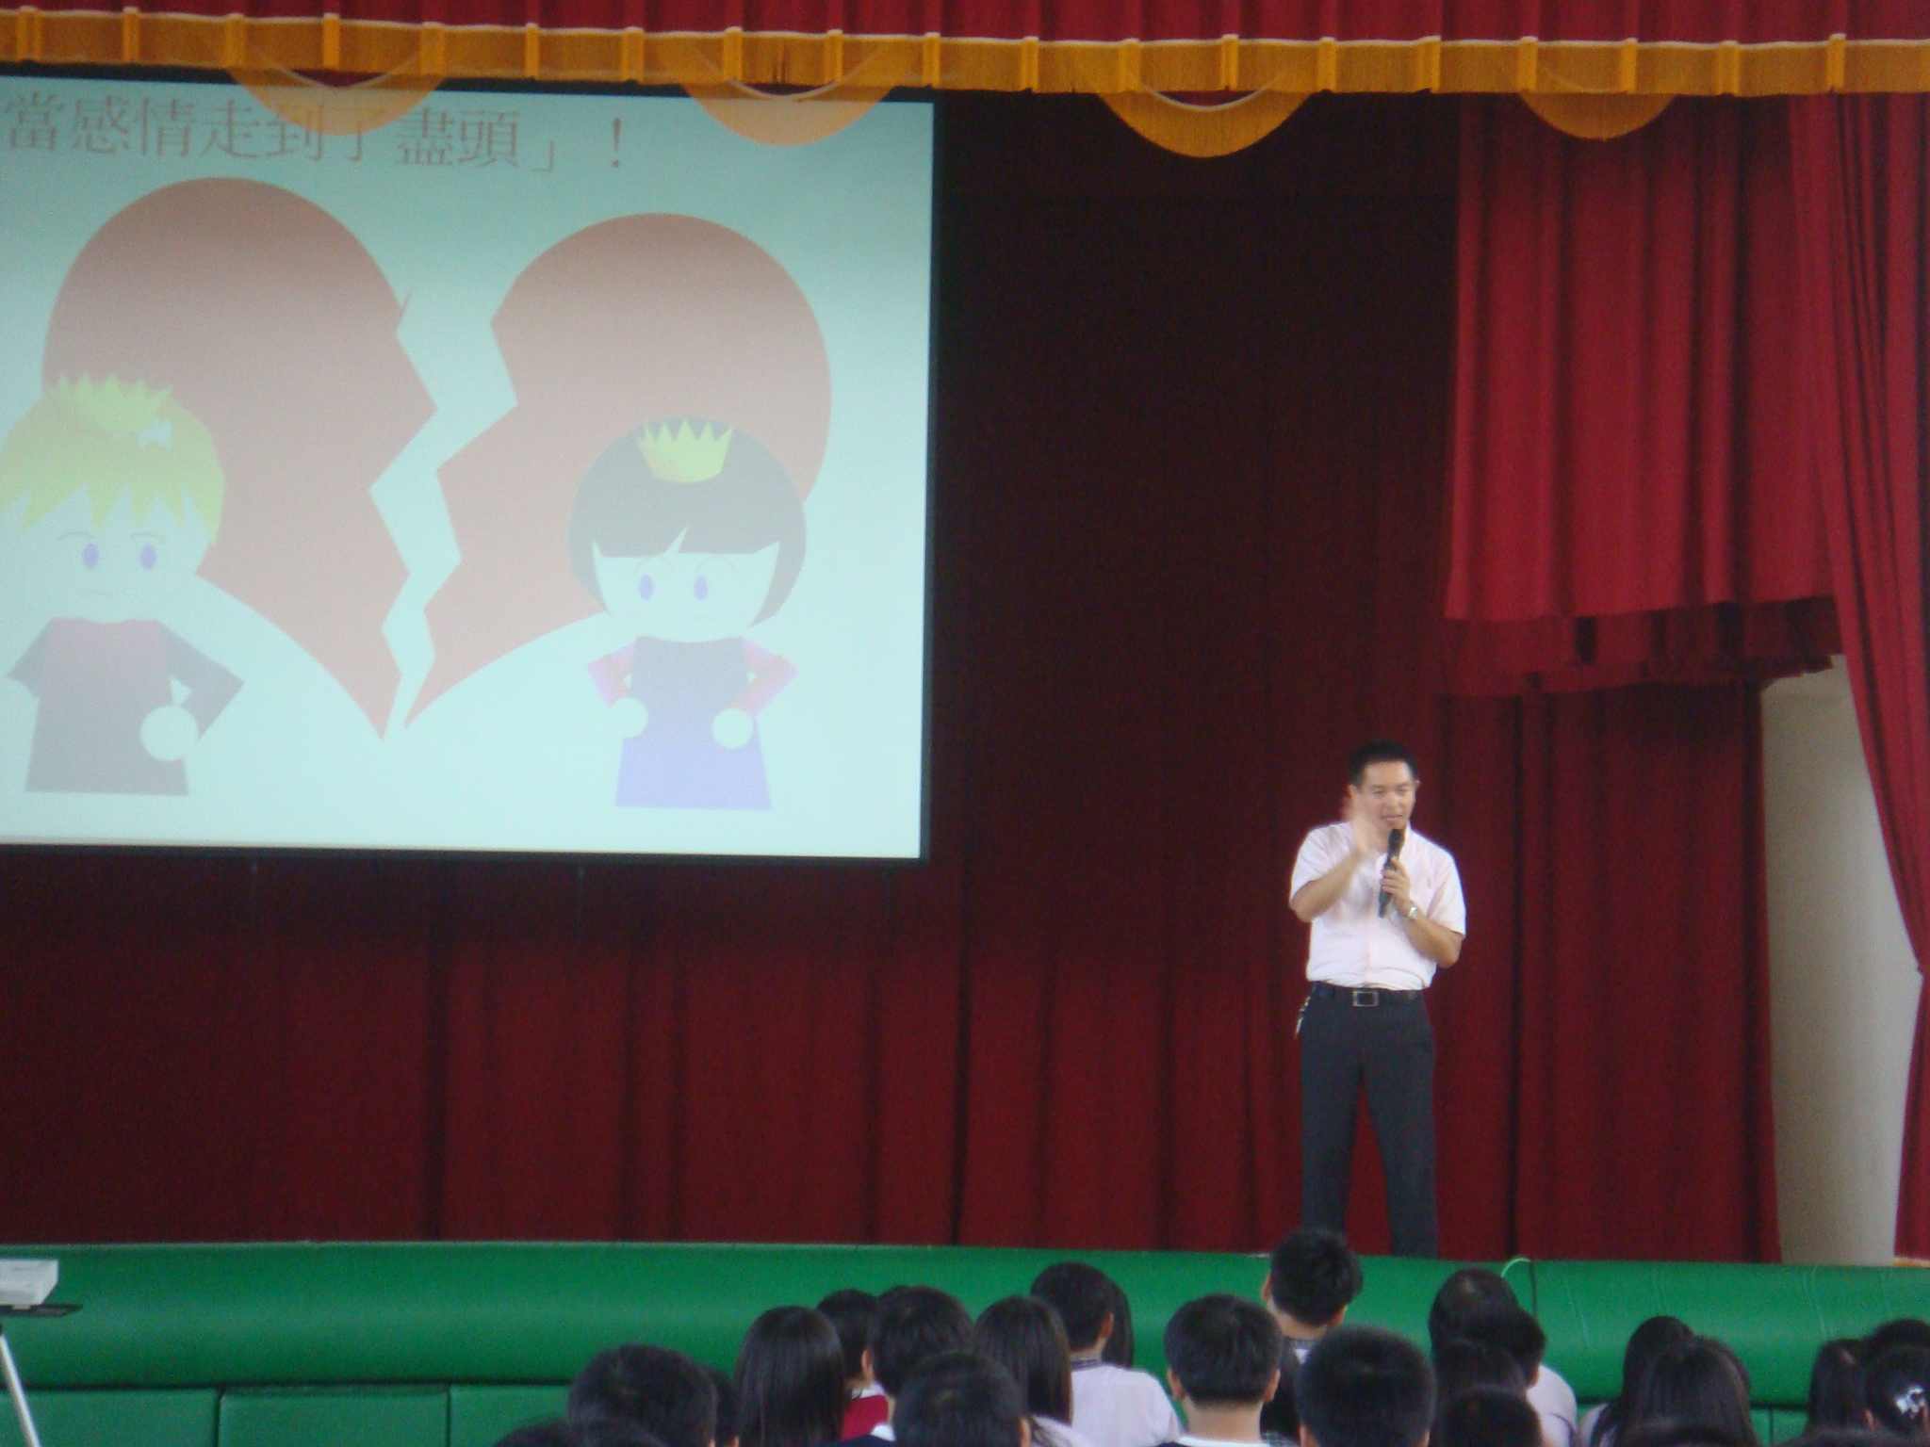 | 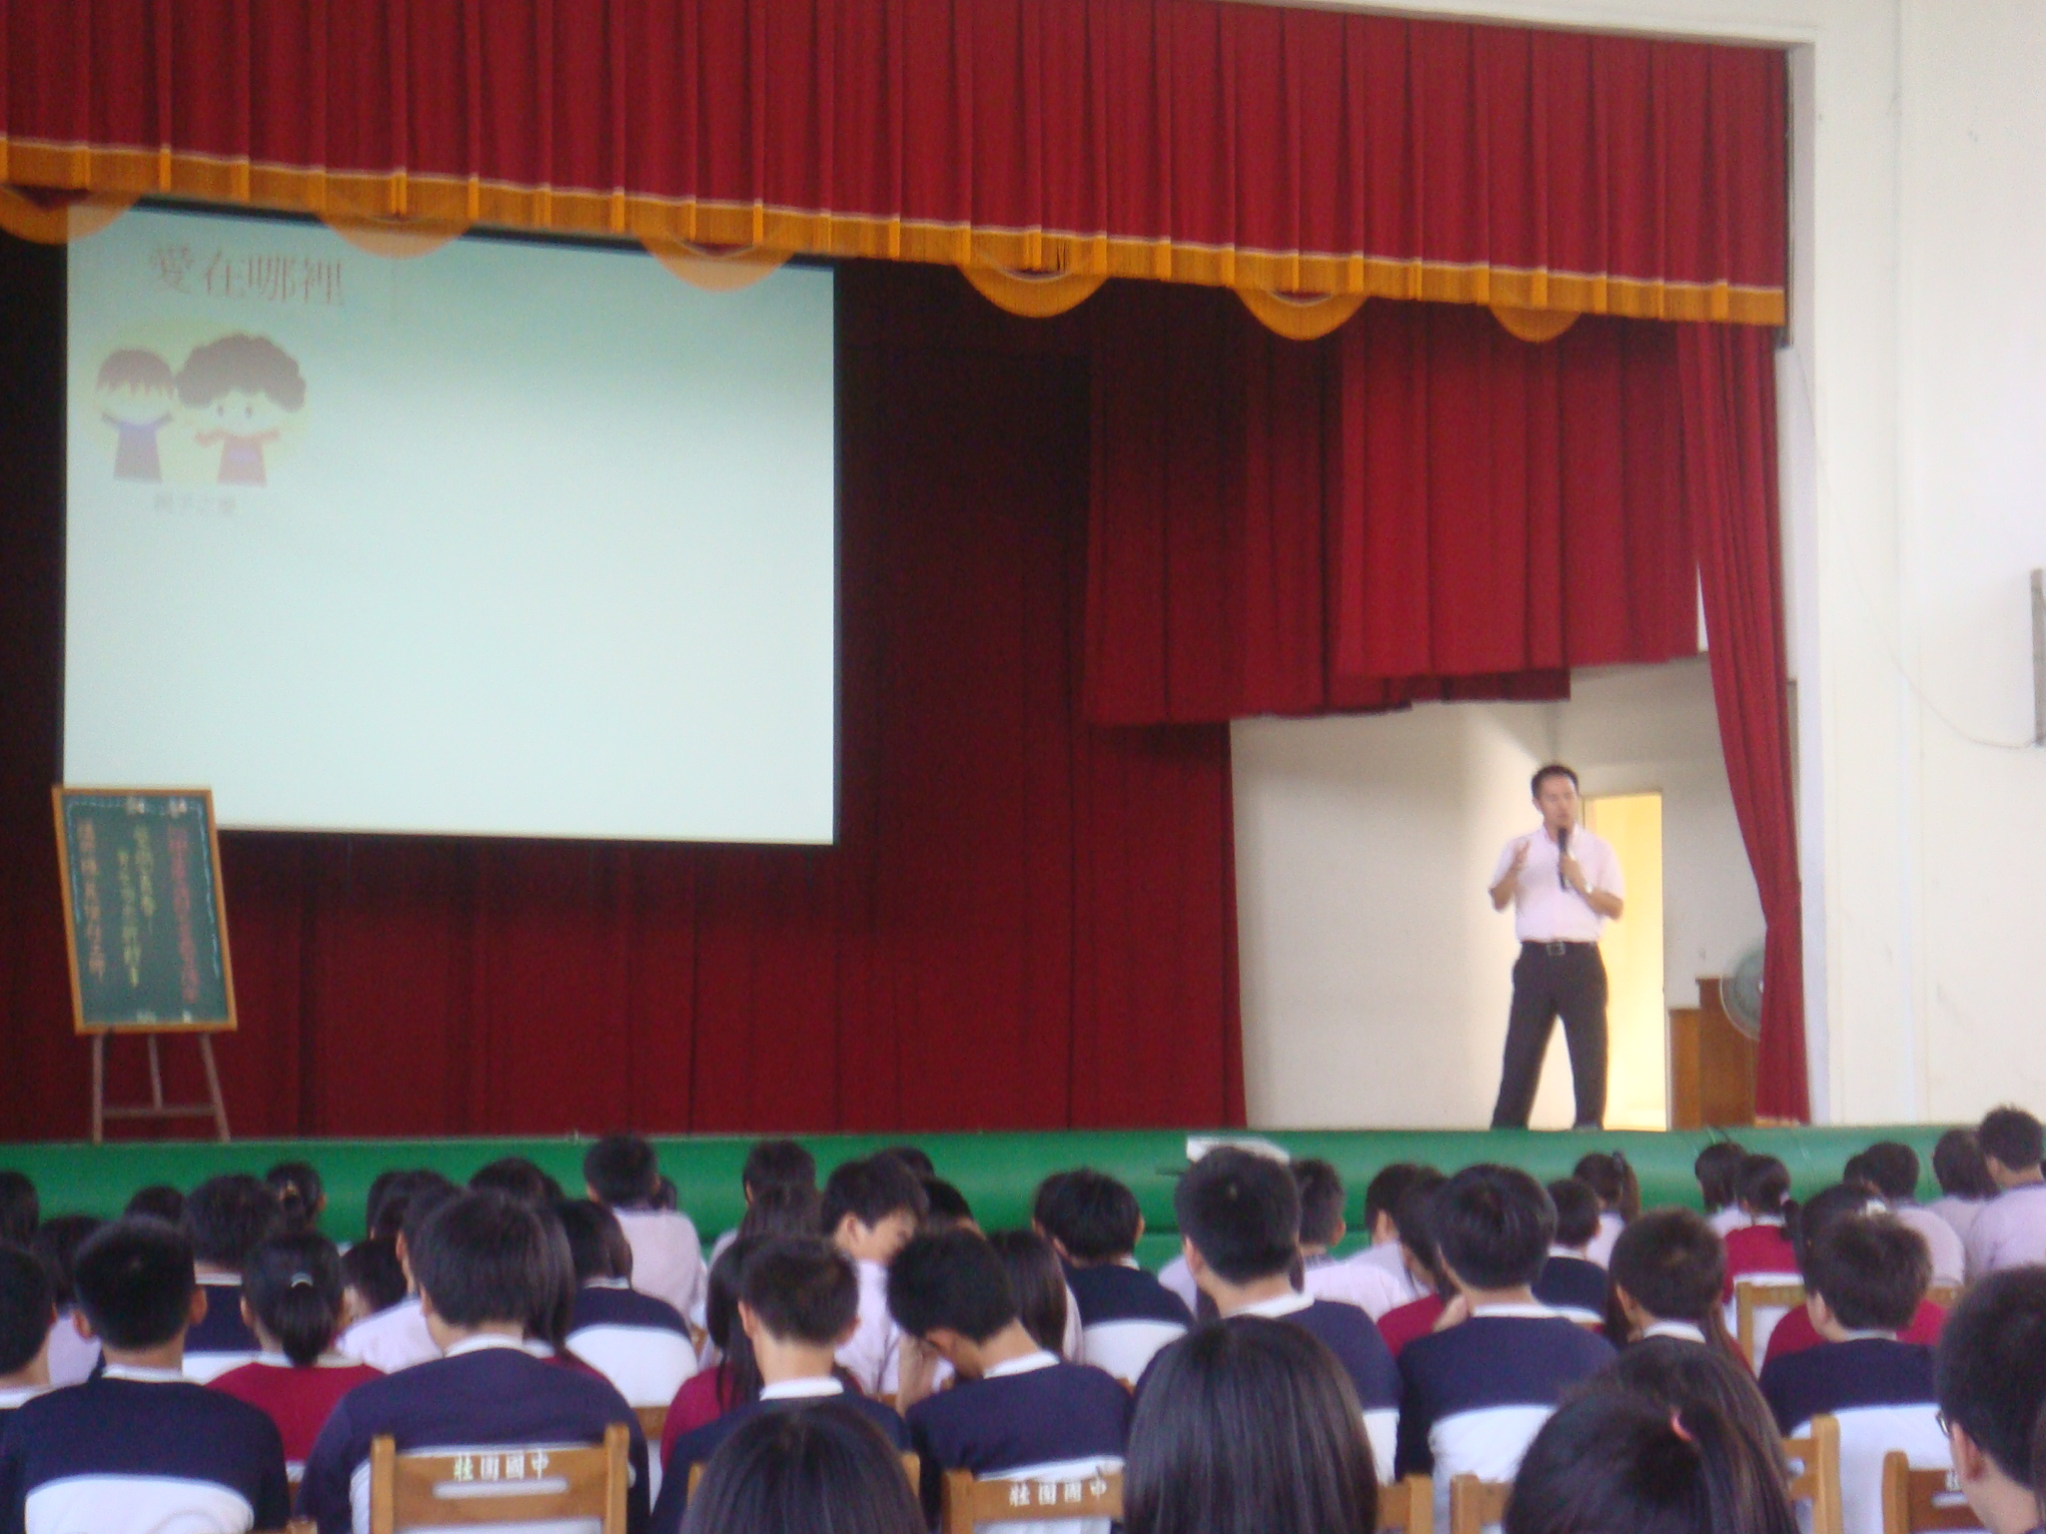
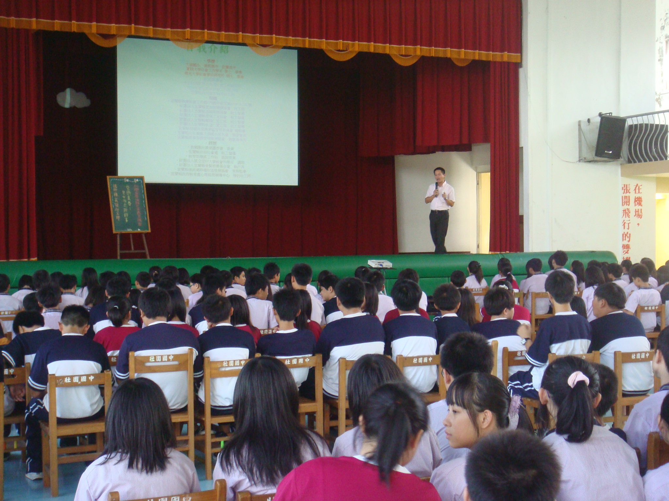 | 